**PREPARACIÓN ACADÉMICA**

**FORMACIÓN PROFESIONAL**

**EXPERIENCIA LABORAL**

GABRIEL RIQUELME

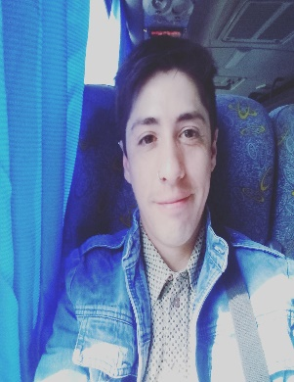

Calle: acceso sur 1450 km19

Teléfono: 2612096517

Edad :33 años Fecha de nacimiento: 06/05/87

Gbyriquelme10@gmail.com

SECUNDARIO COMPLETO: COLEGIO ING RICARDO VIDELA

ESTETICISTA: DAYLO PLAS

PELUQUERIA: ACADEMIA DE PELUQUERIA BELLA DONAA

PELUQUERIA “MARCELO GABRIEL” VIAMONTE 3696 CHACRAS DE CORIA / 4 AÑOS .

PELUQUERIA “HECTOR RICARDO” GUIÑAZU 966/1 AÑO

Inglés: ingles básico